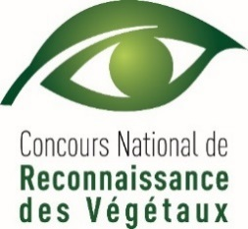 | Concours rÉgional de reconnaissance des vÉgÉtaux  Indiquez ici le nom de la Région - 2025

Cette fiche d’information est à retourner dument complétée par l’établissement organisateur d’un concours régional avant le 15 mars 2025 à marie-angelique.baralle@valhor.fr.

- Informations générales sur l’établissement organisateur
Nom de l’établissement : Indiquez ici le nom de l’établissement organisateur
Adresse de l’établissement : Indiquez ici l’adresse de l’établissement organisateur
Directeur de l’établissement : Indiquez ici le nom/prénom du Directeur de l’établissement
Lieu du concours (si différent de celui de l’établissement organisateur) :
Indiquez ici l’adresse du concours
Date du concours : Cliquez ou appuyez ici pour entrer une date.
Présentation de l’établissement (5 lignes environ) :
Présentez ici l’établissement organisateur en quelques lignes

- Contacts pour le concours régional
Personne référente pour l’organisation : Nom/prénom
Téléphone : Numéro direct ou mobile
Email : Indiquez ici l’adresse email
Personne référente pour la communication : Nom/prénom
Téléphone : Numéro direct ou mobile
Email : Indiquez ici l’adresse email

